Panasonic kündigt Firmware-Update zur Verbesserung des Aufnahmeerlebnisses und der Sharing-Funktionalität für LUMIX S5II und S5IIX an

LUMIX S5II Firmware 3.0 und LUMIX S5IIX Firmware 2.0
Hamburg, 10. April 2024
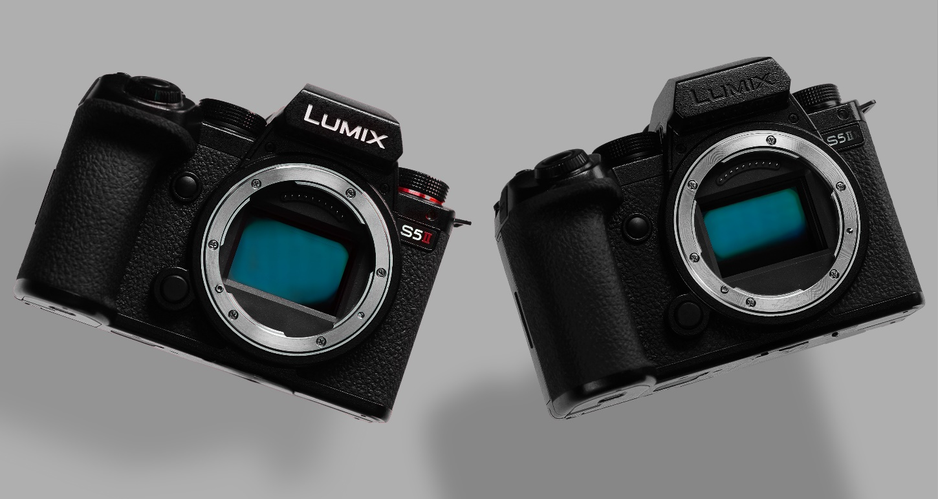

Panasonic präsentiert ein wichtiges Firmware-Update für die spiegellosen Vollformatkameras LUMIX S5II und S5IIX, das die Aufnahmeerfahrung verbessert und die Sharing-Funktionalität für Bilder und Videos erweitert.

Die S5II-Firmware Version 3.0 und die S5IIX-Firmware Version 2.0 sind genau auf die Bedürfnisse der Content Creator angepasst worden und sorgen sowohl in der Produktion als auch in der Postproduktion für effizientere Arbeitsabläufe und damit für erhebliche Zeit- (und Kosten-) Einsparungen.

Getreu des kontinuierlichen Engagements von LUMIX für die Unterstützung von Kreativen wird die Firmware ab dem 22. April kostenlos auf der LUMIX Global Customer Support Website zum Download bereitstehen.

Verbesserung der Produktionsabläufe

Neue native Camera-to-Cloud-Integration mit Adobes Frame.io
Zukünftig wird die Kompatibilität mit Adobe Camera to Cloud unterstützt, so dass Bilder und Videos automatisch hochgeladen, gesichert, geteilt und gemeinsam über die Cloud bearbeitet werden können. Aufgenommene Inhalte werden über eine Internetverbindung per Wi-Fi oder USB-Tethering an die Frame.io-Plattform gesendet, was eine nahtlose Freigabe von aufgenommenen Fotos (JPEG/RAW) und Proxy-Videos ermöglicht. Auf diese Weise können Kreative während der Aufnahme ein Echtzeit-Feedback erhalten und die gemeinsame Bearbeitung durch Produktionsteams mit ihrer bevorzugten Software ermöglichen. Frame.io Camera to Cloud rationalisiert den Workflow von der Aufnahme bis zur Bearbeitung und steigert die Gesamteffizienz des kreativen Prozesses.

Proxy-Videoaufzeichnung
Mit dieser neuen Funktion wird bei der Videoaufzeichnung gleichzeitig eine Proxydatei mit niedriger Bitrate aufgezeichnet. Die Aufzeichnung einer Proxy-Datei, die mit der ursprünglichen Videoaufzeichnung verknüpft ist, ermöglicht eine schnellere und reibungslosere Datenübertragung, Bearbeitung und andere Postproduktionsprozesse.

Verbesserte Grundleistung

Echtzeit-Autofokus-Erkennung (Tieraugen-, Auto-, Motorrad-Erkennung)
Das verbesserte Echtzeit-Autofokussystem erweitert den hochpräzisen Phasen-Hybrid-Autofokus der S5II und S5IIX und erkennt effizient Personen unter mehreren Motiven. Darüber hinaus verfügt es über eine Funktion, um Tieraugen zu erkennen, sie zu fokussieren und ihnen zu folgen, sowie über eine Funktion zur Erkennung von Autos und Motorrädern, die sich ideal für Aufnahmen im Motorsport eignet.

Verbesserte E.I.S.-Leistung
Zusätzlich zum Standardmodus wurde der Modus "Hoch" zur E-Stabilisierungsfunktion (Video) hinzugefügt, die starke Verwacklungen bei bewegten Motiven elektronisch korrigiert. Außerdem wurde eine Korrektur der perspektivischen Verzerrung hinzugefügt, um Verzerrungen zu korrigieren, die bei Videoaufnahmen mit einem Weitwinkelobjektiv auftreten können. In Kombination mit der Active I.S.-Technologie ist es nun möglich, noch stabilere Aufnahmen bei bewegten Motiven zu erzielen.

Erweiterung der kreativen Optionen

SH Pre-Burst-Shooting
Die neu eingeführte SH-Pre-Burst-Aufnahmefunktion zeichnet Serienaufnahmen auf, bevor die Aufnahme beginnt. Im Modus SH PRE beginnt die Kamera mit der Serienaufnahme, sobald der Benutzer den Auslöser halb herunterdrückt, und ermöglicht rückwirkende Serienaufnahmen bis zum vollständigen Herunterdrücken des Auslösers.

- Andere Marken und Handelsnamen sind Eigentum der jeweiligen Inhaber.
- Je nach Situation sind möglicherweise nicht alle Funktionen verfügbar.
- Design und Spezifikationen können ohne vorherige Ankündigung geändert werden.
- Frame.io, das Frame.io-Logo und Camera to Cloud sind entweder eingetragene Marken oder Marken von Adobe in den Vereinigten Staaten und/oder anderen Ländern.

Über die Panasonic Group
Die 1918 gegründete Panasonic Group ist heute weltweit führend in der Entwicklung innovativer Technologien und Lösungen für eine Vielzahl von Anwendungen in den Bereichen Unterhaltungs-elektronik, Wohnungsbau, Automobil, Industrie, Kommunikation und Energie. Am 1. April 2022 wurde die Panasonic Group in ein operatives Unternehmenssystem umgewandelt, wobei die Panasonic Holdings Corporation als Holdinggesellschaft fungiert und acht Unternehmen unter ihrem Dach angesiedelt sind. Die Gruppe erzielte in dem am 31. März 2023 zu Ende gegangenen Geschäftsjahr einen konsolidierten Nettoumsatz von 59,4 Milliarden Euro (8.378,9 Billionen Yen). Wenn Sie mehr über die Panasonic Group erfahren möchten, besuchen Sie bitte: https://holdings.panasonic/global/

Motion. Picture. Perfect.
LUMIX wurde im Jahr 2001 gegründet und hat damals die erste Technologie ihrer Art eingeführt. Seitdem haben wir weltweit viele innovative LUMIX Produkte auf den Markt gebracht und sind führend im Bereich der spiegellosen Kameras. Bei der Entwicklung von LUMIX haben wir unaufhörlich nach immer neuen technischen und kreativen Innovationen gestrebt. Die beeindruckende fotografische und filmische Qualität unserer Kameras kombiniert eine reichhaltige kreative Ausdruckskraft mit intuitiven, einfach zu bedienenden Funktionen und hoher Zuverlässigkeit, um flüchtige Momente mit Leichtigkeit und Präzision festzuhalten. Unser Engagement für die Bedürfnisse und Wünsche von Kreativen treibt uns an, die besten Instrumente für die Herstellung von Kunstwerken zu entwickeln.

Kontakt
Panasonic Deutschland
eine Division der Panasonic Marketing Europe GmbH
Winsbergring 15
22525 Hamburg

Ansprechpartner für Presseanfragen:
Panasonic Pressebüro
E-Mail: panasonic-pr@jdb.de

